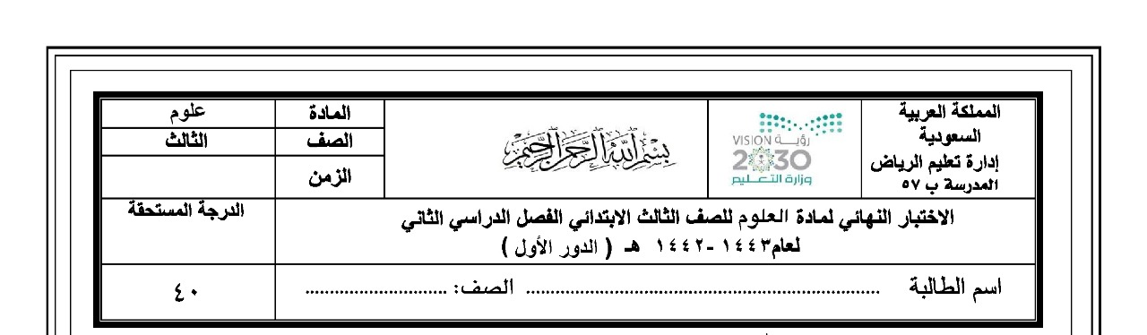
اجيبي عن الأسئلة التالية مستعينةً بالله .
السؤال الاول :
ضعي رقم الإجابة الصحيحة من العمود (أ) بما يناسبة من العمود (ب) :

(ب) | (أ)
( ) تحول السائل إلى غاز | 1/ درجة الحرارة
( ) هي عاصفة مصحوبة بالرعد والبرق والأمطار الشديدة والرياح القوية | 2/ التبخر
( ) هي مقياس مدى سخونة الشئ أو برودته | 3/ فصول السنة
( ) هي الهواء المتحرك الذي أحس بدفعه أحيانا | 4/ العاصفة الرعدية
( ) أقسام من السنة لكل منها طقس مميز | 5/ الرياح
( ) عاصفة تحمل فيها الرياح كميات كبيرة من الرمل والغبار والهواء | 6/ من أشكال الهطول
( ) مطر أو ثلج أو برد | 7/ الثرمومتر
( ) الهطول والرياح ودرجة الحرارة والغضط الجوي | 8/ العاصفة الرملية
( ) يستخدم لقياس درجة الحرارة | 9/ البارومتر
( ) عاصفة قوية مع رياح دوارة تتشكل على الأرض | 10/ العاصفة الثلجية
( ) مقياس الضغط الجوي | 11/ عناصر الطقس
( ) عاصفة مصحوبة بالثلج وتكون درجة الحرارة منخفضة والرياح قوية | 12/ الإعصار القمعي

السؤال الثاني :
ضعي علامة (✓) أمام العبارة الصحيحة وعلامة ( ╳ ) أمام العبارة الخاطئة :

1/ تسبب العواصف الرملية الكثير من المشكلات الصحية خصوصًا للأنف والعيون والجهاز التنفسي ( )
2/ بمكن أن تتشكل دورة الماء من دون الشمس ( )
3/ مقياس سرعة الرياح الأنيمومتر ( )
4/ أستطيع أن أبقى اّمنا إذا سمعت عن قدوم عاصفة رملية بأن أبقى في البيت وأغلق الأبواب والنوافذ واستخدم الكمامات وأغطي أنفي بقماش مبلل بالماء ( )
5/ الماء الساقط على سطح الأرض قد يتسرب إلى باطن الأرض ويصبح مياه جوفية ( )
6/ عندما أخرج في الصباح الباكر أجد الرؤية غير واضحة أحيانًا والسبب في ذلك وجود الضباب ( )
7/ يحتاج المزارع إلى معرفة الأحوال الجوية لتحديد مواعيد الزراعة والحصاد ( ) 8/ تبدأ أنواع الطقس القاسية عادة بتغير درجة الحرارة خلال اليوم ( )
9/ تحدث ظواهر الطقس في طبقة الغلاف الجوي البعبدة عن الأرض ( )
10/ وجه الشبه بين الإعصار القمعي والإعصار الحلزوني ان كليهما عاصفة كبيرة مصحوبة برياح قوية ( )
11/ دورة الماء هي حركة الماء المستمرة بين سطح الأرض والغلاف الجوي ( )
12/ المناخ هو حالة الطقس في مكان معين على مدى فترة زمنية قصيرة ( )
13/ التبخر هو تحول السائل إلى غاز ( )

السؤال الثالث :
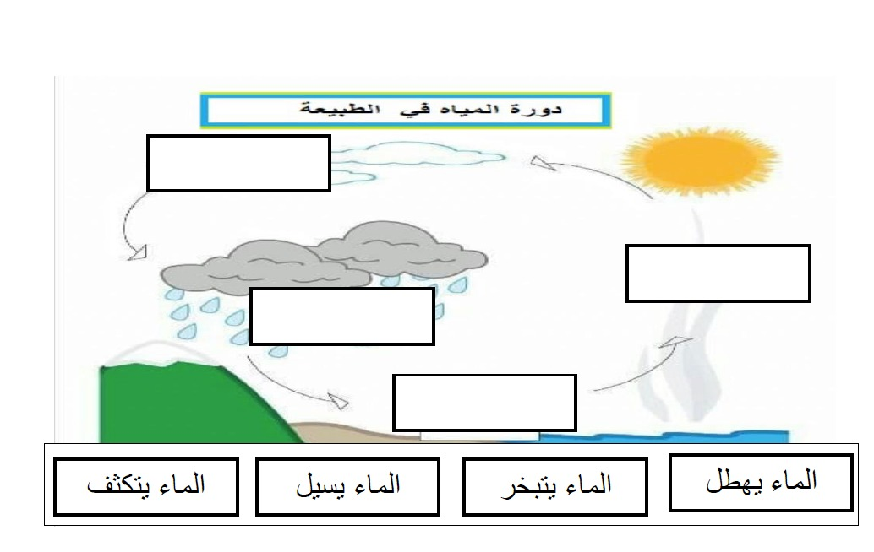
من خلال الشكل حددي ما يلي :

السؤال الرابع :
اختاري الإجابة الصحيحة بوضع خط على الإختيار الصحيح :

1/ أي فصول السنة الأكثر حرارة في وطني :
( الصيف - الشتاء - الربيع )
2/ ما اهمية الحيوانات للتربة :
( تقلل من تعريتها - تفتت التربة فتسمح بدخول الهواء والماء - تكون الصخور )
3/ تسمى الصهارة التي تصل لسطح الأرض :
( اللابة - الغاز - القشرة )
4/ أي مما يلي يعتبر موردًا غير متجدد :
( الوقود الأحفوري - الماء - الهواء )
5/ المورد الذي يمكن تعويضة وإستعماله مرة أخرى هو :
( المورد المتجدد - الطاقة الشمسية - المستهلك )
6/ أكثر أنواع التربة قدرة على الإحتفاظ بالماء :
( الرملية - الطينية - الغرينية )
7/ ما التغيرات السريعة على سطح الأرض :
( الزلزال - الترسيب - التعرية )
8/ فتحة في القشرة الأرضية تندفع منها الصهارة :
( الزلزال - البركان - التجوية )
9/ بقايا أو اّثار مخلوقات حية عاشت في الماضي البعيد :
( الأحفورة - المورد المتجدد - الوقود )

10/ تتغير درجة حرارة الهواء اثناء النهار بسبب :
( حرارة الشمس - الرياح - الغيوم - الرطوبة )
11/ يطلق على النباتات والحيوانات :
( مورد غير متجدد - موارد متجددة - موارد غير طبيعية )

مع تمنياتنا لكُنَ بالتوفيق..

انتهت الأسئلة..
إعداد المعلمة / عفاف اليامي

